Plastová okna a dveře

Pozice Množství Popis1 6 Ks
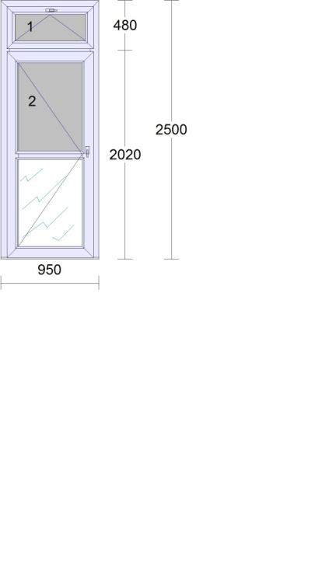
Systém: Top 76AD
Rám: 76102 Rám dveřní 85mm s prahem
Křídlo: 76201 Křídlo okenní 78mm, 76204
Křídlo širší 110mm dovnitř otvíravé
Kování: Sklopné - OS převod, PBD L
rolničkový zámek
Barva prvku: Bílá RAL 9016
Zasklení se speciálním sklem: 1,1, D24
U=1,1 / 4-16-4 / Chromatech Ultra černý,argon,
PVC deska 24 mm-bílá
činčila čirá
Příčky: Příčka standard 84mm
Předvrtání: 08.5_L+P

Průchozí balkonové dveře
- otevíravé dovnitř
- pohled zevnitř
- práh
- oboustranná klika bílá
- rolničkový zámek
- průchozí velikost 780 x 1970 mm

ROZMĚRY ZADÁNY OBJEDNATELEM

Základní cena: Kč Sleva:

Cena za ks: Kč Cena celkem: Kč
12 ks klika+klika se zámkem na PBD
štítek šířky 24mm, barva bílá

Celkem:

2 2 Ks
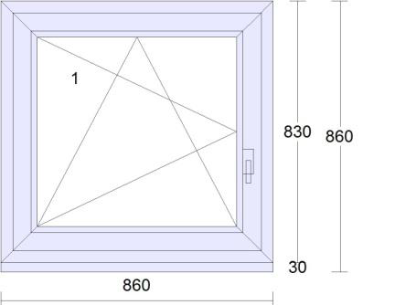
Systém: Top 76AD
Rám: 76101 Rám okenní 67mm
Křídlo: 76201 Křídlo okenní 78mm
Kování: OS s mikro. L
Barva prvku: Bílá RAL 9016
Zasklení: U=1,1 / 4-16-4 / Chromatech Ultra černý,argon
Dodatkové profily: 76 Podkladový profil 30mm - širší
Předvrtání: 06.2_L+P

Základní cena: Kč Sleva:

Cena za ks: Kč Cena celkem: Kč
2 ks okenní klika bezpečnostní
s plovoucím čtyřhranem, barva bílá

2 Ks Parapet plastový 130mm bílý včetně krytek

Celkem:
Převod částky:

Strana 1 z 2

Pozice Množství Popis Převedená částka:
3 8 Ks
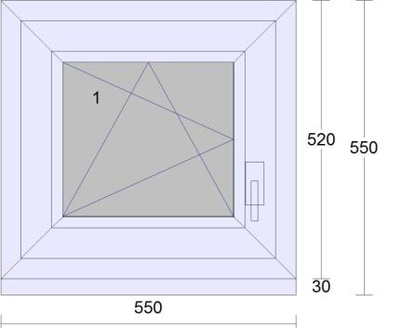
Systém: Top 76AD
Rám: 76101 Rám okenní 67mm
Křídlo: 76201 Křídlo okenní 78mm
Kování: OS s mikro. L
Barva prvku: Bílá RAL 9016
Zasklení se speciálním sklem: 1,1
U=1,1 / 4-16-4 / Chromatech Ultra černý,argon
činčila čirá
Dodatkové profily: 76 Podkladový profil 30mm - širší
Předvrtání: 06.2_L+P

Základní cena: Kč Sleva:

Cena za ks: Kč Cena celkem: Kč
8 ks okenní klika bezpečnostní
s plovoucím čtyřhranem, barva bílá

8 Ks Parapet plastový 130mm bílý včetně krytek

Celkem:

4 65,280 m Kč Kč
Montáž plastových oken a dveří

Cena za ks: Kč Cena celkem: Kč

5 65,280 m
Vybourání původních dřevěných oken a dveří
destrukčním způsobem

Cena za ks: Kč Cena celkem: Kč

6 65,880 m
Z6 - Zednické práce v interiéru a exteriéru - kastlová okna
v cihlovém domě

Cena za ks: Kč Cena celkem: Kč

Celková cena Kč
Cena za kliky Kč
Cena za montáž Kč
Cena za parapety vnitřní Kč
Cena za ostatní mont.práce Kč
Cena za zednické práce Kč

Celková cena po slevě Kč
Cena bez DPH Kč

Strana 2 z 2

